Из архива ДВ
Стихи о женщинах на войне
В. Инбер
Впервые опубликовано в N°3 за 1944 г.
На вид она не очень-то крепка,
Когда дитя качает в колыбели...
Но как, друзья, сильна она на деле,
Заботливая женская рука!
Она не только пестует свой дом,
Не только нежность к детям ей знакома.
В родной стране она везде, как дома.
Она в беде прикроет, как щитом.
Когда от бомб в стропилах чердака
Мгновенье — и строенье загорится, —
Она уже в пожарной рукавице,
Заботливая женская рука.
Под градом пуль, под орудийный гром,
Под гул артиллерийского прибоя
Она бесстрашно вынесет из боя
И раны перевяжет под огнем.
Ей ведомы лопата и кирка,
Она копает рвы, кладет настилы.
Она работает с неженской силой,
Заботливая женская рука. -
3а родину, за свой родной очаг.
За детскую каштановую челку,
3а детский голос, чтобы не умолк он.
За город, чтоб в него не вторгся враг.
3а благородство жизненных путей
Бестрепетно она любого гада
3а горло схватит, если это надо, —
Попробуй, вырвись из ее когтей.
Открытая, все жилки в ней видны.
Бесхитростная, —вся как на ладони...
Но горе тем, кто честь ее затронет,
Кто посягнет на мир ее страны.
Она ответит щелканьем курка,
Движением затвора... чем придется,
Враг не уйдет. Она не промахнется,
Заботливая женская рука.

М. Алигер

СОВЕТСКОЙ ЖЕНЩИНЕ
Впервые опубликовано в N°8 за 1941r.
Женщина,
ровесница,
подруга!
Подымись пораньше поутру,
Проводи к военкомату друга
И постой на солнечном ветру.
Ты теперь за многое в ответе
Перед ним и перед всей страной.
Дела много!
Дома ждут нас дети.
Возвращайся, женщина, домой.
Нужно помнить в трудную годину,
Как 6ы жизнь сурова ни была,
Сколько нужно дочке или сыну
Нежности, спокойствия, тепла.
Пусть растут, печали не отведав,
Веселятся и лепечут пусть.
Есть слова:
«Отчизна» и «победа» -
Пусть их дети помнят наизусть.
Чтобы друг, вернувшись с поля боя
После славных, после трудных дней,
От души гордился бы тобою.
Силою и верностью твоей.

З. Александрова
БОЕВЫЕ ПОДРУГИ
Впервые опубликовано в №8 за 1941 г.
Мы плакать не будем от новой разлуки,
Мужей провожая в поход.
Нужны молодые, проворные руки.
В суровые дни, боевые подруги,
Пусть каждая дело найдет.
Чтоб наши станки без работы не стали,
Чтоб убраны были поля, -
Дадим для страны больше хлеба и стали,
Всего, чем богата земля.
Мы с фронтом единым дыханием дышим,
Мы бьемся, как сердце одно.
Сражаться, работать, беречь ребятишек
Нам общее право дано.
Мы дружно пойдем в боевые отряды,
Взяв сумки под красным крестом.
И дома быть смелой и сильною надо
В обыденном, в самом простом.
Мы плакать не будем от новой разлуки,
Мужей провожая в поход.
Нужны нашей родине твердые руки.
В бою и в тылу, боевые подруги,
Пусть каждая дело найдет.

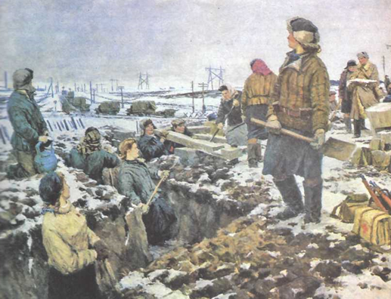

Н. Осенев. Комсомольцы на строительстве оборонительных рубежей под Москвой, 1948

